Nombre Alumno:
Matrícula
Diplomado:
Actividad:
Tutor Virtual:
Estado:
CCA:

Módulo 3. Operación del negocio

Tarea 8. Definición del precio de venta

Antes de iniciar tu tarea, considera los siguiente:
- Leer con atención y responde lo que se te solicita.
- Revisa las instrucciones y recomendaciones para el envío de tu tarea.
- Recuerda que tus tareas, te ayudarán a ser un emprendedor exitoso.

Iniciamos . . . Una vez analizado y comprendido el módulo, deberás realizar de manera individual, lo que a continuación se te pide:

Instrucciones:

- Contesta las siguientes preguntas pensando en tu negocio y realiza una investigación sobre lo que sea necesario.

- ¿Cuál es el precio al que vende tu competencia el producto o servicio que tú quieres elaborar u ofrecer?

- ¿Cuál es el precio que está dispuesto a pagar tu posible cliente?

- ¿Cuántas familias en tu entorno comprarían tu producto (o servicio)?

- ¿Cuántos miembros de la familia comprarían tu producto o servicio?

- ¿Con qué frecuencia estas personas comprarían tu producto o servicio?

- Completa la tabla siguiente y define un precio de venta al que venderás tu producto o servicio. Toma en cuenta el precio de la competencia y el precio que tus clientes están dispuestos a pagar. Obtendrás de la tabla sólo un precio, el cual deberás comparar con los costos que obtuviste en la actividad 5.
Actividad Tabla 1
Precio de Venta

 |  |  | Anota el precio
Precio si: | Tienes competencia. | Precio al que ofrece el producto o servicio tu competencia. | $ _________________
Precio si: | No tienes competencia. | Precio que están dispuestos a pagar tus posibles clientes. | $___________________

Instrucciones para entrega de tareas:
- En el archivo que haz descargado, podrás realizar tu tarea de acuerdo a las instrucciones que contiene el documento.
- Cuando hayas concluido la tarea, guarda el archivo en el disco duro de tu computadora o en alguna otra unidad de almacenamiento (USB, Drive, Dropbox). Al guardar, renombra el archivo agregando la clave de usuario y el número de tarea. Ejemplo: S765435_Elizabeth_Olivier_M3_T8.
- Para enviar tu tarea, deberás hacer clic en la plataforma educativa en la sección de “Tareas”, y posteriormente hacer clic en el botón “entregar tareas”; recuerda redactar un mensaje a tu tutor cuando la envíes y anexar el documento.
- Es importante validar que lo hayas subido correctamente, también en dicha sección podrás visualizar tu retroalimentación.
- Por último, ve a la sección “calificaciones” para verificar que tu calificación sea correcta, de lo contrario contacta a tu tutor de forma inmediata.

NOTA:
Estimado participante:
Deseamos que tengas éxito en la elaboración de tus tareas, éstas te ayudarán a desarrollar tus habilidades y competencias.
Por ello te compartimos la siguiente información:

Rúbrica de evaluación de los participantes

Está rúbrica se utilizará para la evaluación de tus tareas entregables, en caso dado obtengas una calificación menor a 70, podrás enviarla al tutor nuevamente, solo tienes dos oportunidades.
Te recomendamos revisar nuestro "Reglamento Académico" http://bit.ly/Reglamento_Academico_CCA

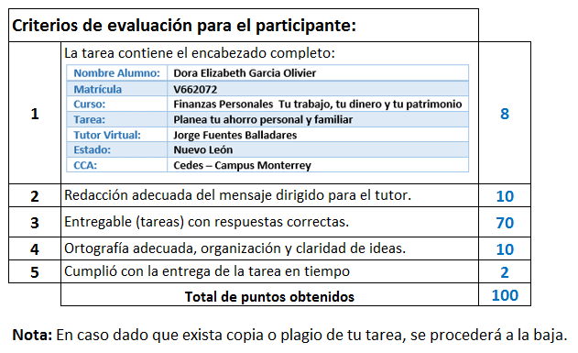

Te deseamos éxito en la elaboración de tus tareas, las cuales te ayudarán a desarrollar tus habilidades.

“Educarse para la vida”
Centro Virtual de Aprendizaje

